МКУК г-к Кисловодска «ЦБС» 18 +
Библиотека-филиал № 5

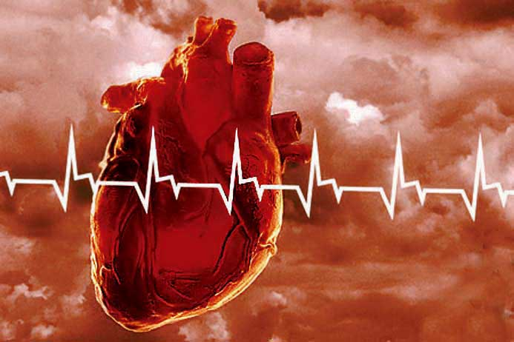

Кисловодск, 2014 г.
Инфаркт миокарда – некроз сердечной мышцы, развивающийся из-за прекращения кровотока в коронарной артерии вследствие ее тромбоза или эмболии, реже – в результате длительного спазма.
Миокард – это сердечная мышца. Кровоток в ней обеспечивается венечной (коронарной) артерией – три ее основных ветви (правая, левая передняя и левая задняя). Атеросклероз, как системный процесс, не обходит своим вниманием коронарную артерию. Образование склеротических бляшек в просвете венечных артерий препятствует нормальному кровотоку и снабжению миокарда кислородом. Либо какую-нибудь из них закупоривает кровяной сгусток – тромб, то участок сердца, который она питает, также остается без кровоснабжения, а значит, без кислорода. На голодном пайке клетки миокарда могут прожить лишь 20–30 минут, потом они гибнут, и возникает инфаркт – участок омертвения сердечной ткани (некроз). На пострадавшем месте остается рубец.

Причины инфаркта миокарда
Непосредственной причиной инфаркта миокарда является остро возникшее, внезапное прекращение кровотока в системе коронарной артерии, в одной или нескольких ее ветвях. Закупорка ветви коронарной артерии может быть вызвана ее тромбозом, реже эмболией или длительным (более получаса) стойким спазмом коронарной артерии.
Инфаркт миокарда является одним из проявлений ишемической болезни сердца. Поражение коронарной артерии в результате атеросклероза приводит к образованию на стенке сосуда склеротической бляшки и ее увеличению. Атеросклеротическая бляшка перекрывает просвет коронарной артерии, вызывая прогрессирующую ишемию соответствующего участка миокарда. Таким образом, создаются условия для тромбоза и тромбоэмболии, полного прекращения кровотока в пораженной артерии и некроза (инфаркта) миокарда.

Факторы риска инфаркта миокарда.

К факторам риска возникновения инфаркта миокарда относятся состояния или болезни, значительно повышающие риск развития этой болезни. Основные факторы риска развития инфаркта миокарда это:

Атеросклероз – это основной фактор риска развития инфаркта миокарда. Атеросклероз коронарных артерий может быть причиной тромбоза или спазма коронарных артерий;

Возраст – риск возникновения инфаркта повышается после 40 – 50 лет. Риск развития атеросклероза коронарных артерий, так же повышается с возрастом;

Артериальная гипертония – приводит к утолщению стенок сердца, что в свою очередь повышает потребность сердца в кислороде и снижает выносливость сердечной мышцы по отношению к недостатку кислорода. Кроме того, артериальная гипертония значительно ускоряет развитие атеросклероза;

Курение – является независимым фактором риска развития инфаркта миокарда. Курение вызывает сужение коронарных сосудов сердца и снижает снабжение сердечной мышцы кровью;

Ожирение и другие нарушения обмена жиров – провоцируют ускоренное развитие атеросклероза, гипертонии, диабета;

Недостаток движения – оказывает негативное влияние на состояние обмена веществ организма, является одной из причин ожирения и сахарного диабета.

Как стало очевидно, основным фактором развития инфаркта миокарда является атеросклероз венечных артерий сердца. В то же время развитие атеросклероза может быть ускорено множеством других факторов, находящихся в тесной взаимосвязи друг с другом.
Профилактика инфаркта включает меры по устранению факторов риска инфаркта:
- Отказ от вредных привычек;
- Правильное питание (отказ от пищи богатой холестерином, отказ от животных жиров);
- Активный образ жизни – постоянные физические нагрузки способствуют развитию окольных путей кровоснабжения сердечной мышцы, что в свою очередь повышает выносливость сердца к недостатку кислорода и снижает риск развития инфаркта;
Борьба с ожирением и гипертонией значительно повышают шансы на выживание больного с инфарктом миокарда.

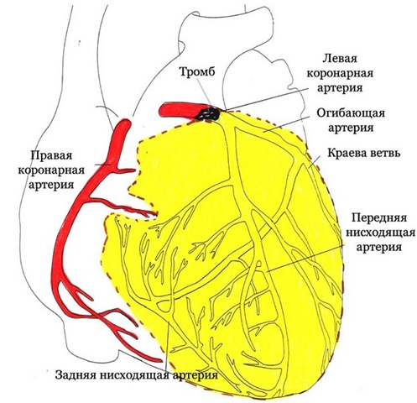

Перечень использованных материалов:

- http://fitfan.ru/health/bolezni/2303-infarkt-miokarda.html
- http://correctdiagnosis.ru/infarkt/237-prichiny-infarkta.html
- http://www.medweb.ru/encyclopedias/spravochnik-po-zabolevaniyam-i-sostoyaniyam/article/infarct-miokarda
- http://www.astromeridian.ru/medicina/3/3843.html
- http://images.yandex.ru/yandsearch

Ответственная за выпуск

заведующая библиотекой-филиалом № 5 Н.А. Морозова

